Uddybning af eksempel 3.3 fra Matematicus s. 24.
Udfyld resten af tabellen og tegn grafen og forklar beregningerne for hinanden.

$f\left(x\right)=4·2^{x}$ $a=2$ og $b=4$ og $a>1$

$$∆x$$ | $$x_{1}$$ | $$f(x_{1})$$ | $$a^{∆x}$$ | $$y=f\left(x_{2}\right)=a^{∆x}·f(x_{1})$$
3 | $$-3$$ | $$0,5$$ | $$2^{3}$$ | $$2^{3}·0,5=4$$
$$3$$ | $$0$$ | $$4$$ | $$2^{3}$$ | $$2^{3}·4=32$$
$$3$$ | $$3$$ | $$32$$ | $$2^{3}$$ | $$2^{3}·32=256$$
$$3$$ | $$6$$
$$3$$ | $$9$$
Man kunne også have set på $∆x=1$ svarende til at $a^{∆x}=a^{1}=a$ dvs. funktionsværdien vokser med $a.$

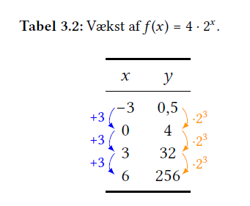 | $$f\left(x\right)=4·2^{x}$$  $$f\left(-3\right)=4·2^{\left(-3\right)}=0,5$$  $$f\left(0\right)=4·2^{0}=4$$  $$f\left(3\right)=4·2^{3}=32$$  $$f\left(6\right)=$$  $$f\left(9\right)=$$
Tegn grafen i Geogebra.

